京东健康携手博鳌乐城 打造全球高端医疗器械入华新模式
7月16日，京东健康与博鳌乐城先行区管理局在海南博鳌·乐城·永不落幕国际创新药械展发布医疗器械“全球探新”计划，双方将依托乐城先行区特许药械政策优势，以及京东健康在供应链、医疗服务、AI技术等方面的能力，共同探索高端医疗器械入华新模式，推动全球“最新、最全、最高端”的医疗器械更快进入中国市场。
具体来看，这一新模式将围绕三条路径展开：
一是上线京东健康乐城高端器械馆专区，帮助更多用户在线了解乐城特许器械产品、适用场景和服务路径；用户在京东APP搜索“博鳌乐城”（或点击文末阅读原文）即可直达高端医疗器械馆。
二是帮助更多希望赴乐城体验特许器械产品的用户，提前获取信息、了解产品、匹配服务。
三是帮助尚未进入国内市场的全球创新器械品牌，从“进入试点”进一步走向“被中国用户看见、理解和使用”。
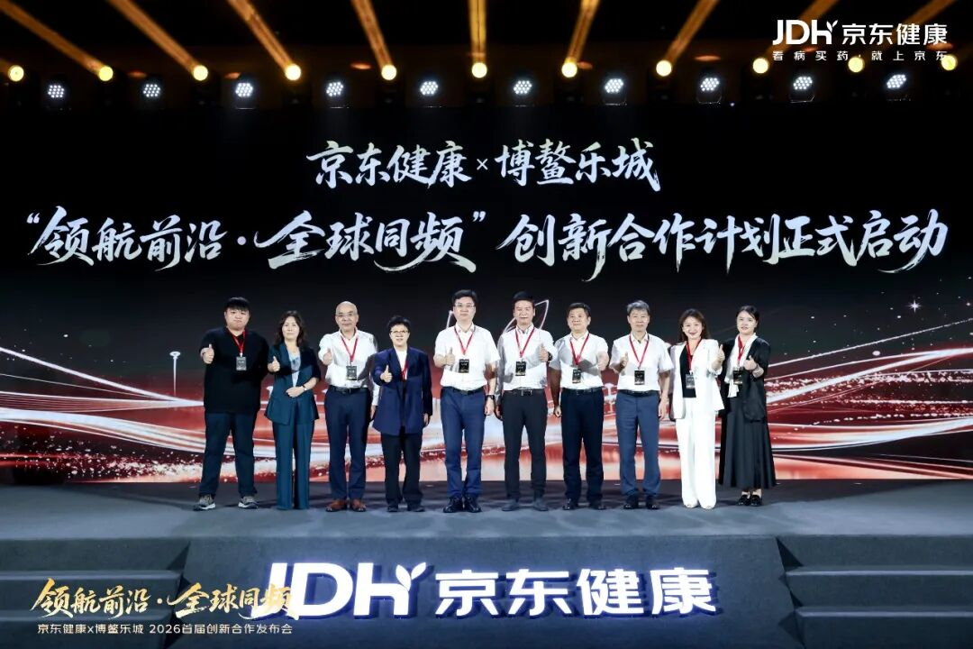
01
承接政策红利
推动全球高端器械加速惠及中国用户
近年来，在国家支持博鳌乐城国际医疗旅游先行区建设的政策背景下，乐城作为特许器械进入中国的重要窗口，推动政策红利充分释放，让一批国际创新药械加速应用于临床，惠及患者逾万人次，取得良好社会效益。随着人民群众对高品质医疗健康服务需求不断提升，广大患者和医疗机构对加快使用国际创新医疗器械提出了更高期待，也对特许器械的引入、临床承接、服务转化和后续可及提出了更多要求。
此次“全球探新”计划，正是博鳌乐城携手京东健康，持续推动特许药械政策红利转化为患者获得感的重要实践。由乐城负责汇聚全球前沿特许器械资源，京东健康则发挥供应链、AI能力和HomeCare服务优势，把乐城特许器械与更广泛的用户需求、医疗服务和家庭健康场景连接起来，加速推动全球“最新、最全、最高端”的医疗器械产品进入中国市场。
依托高端器械馆专区，京东健康将乐城特许器械资源进一步线上化、场景化呈现，覆盖检验诊断、健康监测、康复护理、适老助行、呼吸制氧、医美修复等高端医疗器械品类，让用户更容易找到全球高端医疗器械产品。对于需要赴乐城体验特许器械的用户，京东健康也将帮助其完成信息获取和服务匹配，降低跨区域就医决策成本。
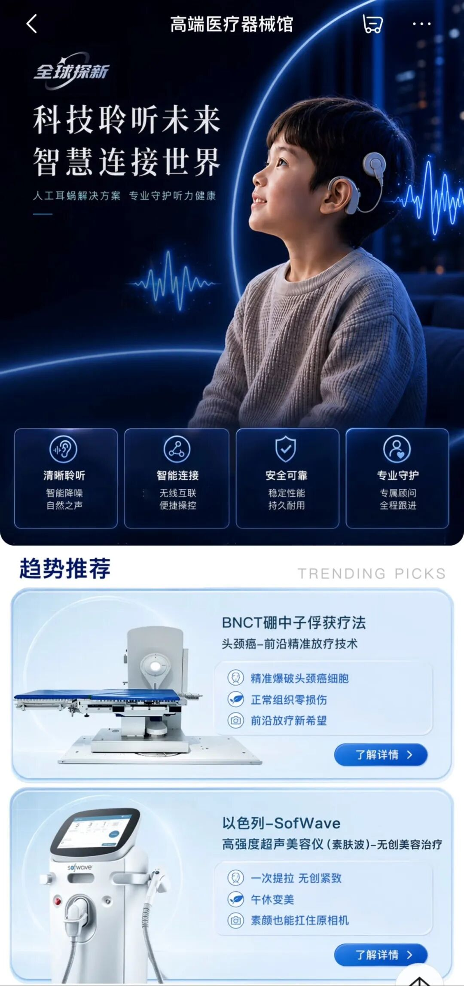
02
打通产业全链路
构建高端医疗器械入华高速通道
“全球探新”计划也将为全球创新医疗器械品牌进入中国市场提供更高效的路径。长期以来，中国市场需求广阔，但在进入中国市场过程中，很多海外品牌面临着用户触达不清晰、销售承接不稳定、服务转化链路不完整等问题。
依托这一创新模式，尚未进入国内市场的全球创新器械，可以借助乐城先行先试的政策优势，在乐城完成临床应用探索、场景适配和本土化反馈积累；再借助京东健康的线上专区、全渠道用户触达和服务承接能力，获得更稳定的市场承接、更明确的场景落地与更持续的增长支持，加速全球创新器械从前沿产品走向中国用户。
对于全球创新器械品牌而言，京东健康将不再只是销售渠道，更是连接中国用户需求、医疗服务资源和家庭健康管理场景的重要平台，有助于全球创新产品更高效地被看见、被理解、被使用。
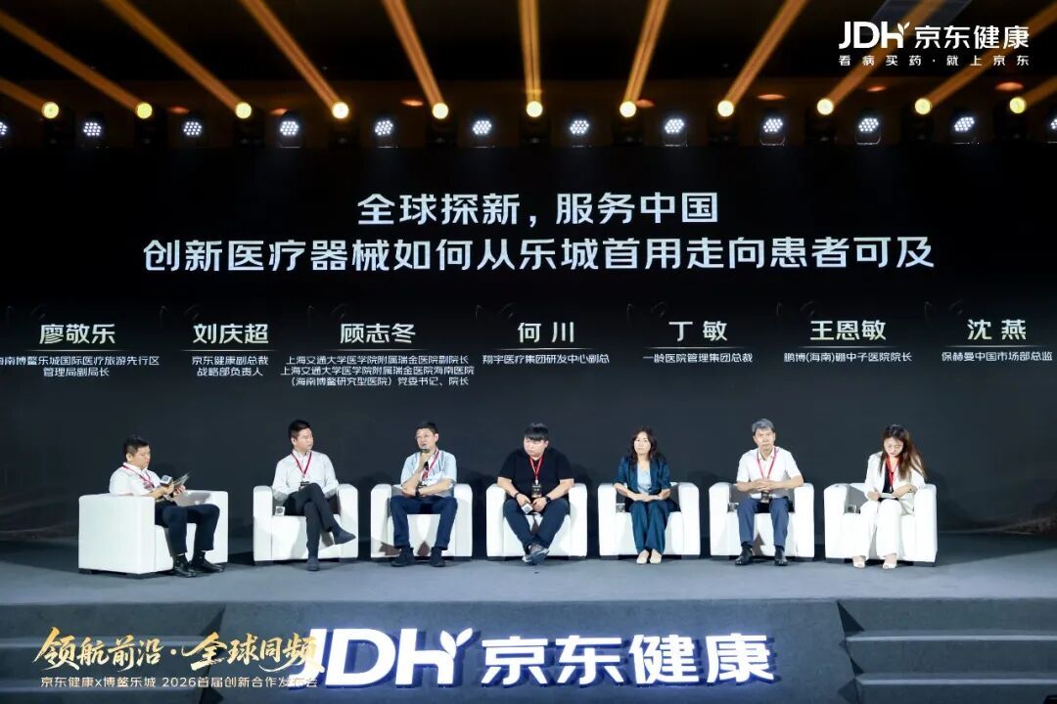
全球最高端医疗器械，尽在京东健康。未来，京东健康将继续发挥“供给+AI+服务+全渠道”能力，与博鳌乐城及全球优质医疗器械品牌共同推动全球创新医疗器械加快进入中国、服务中国。通过政策窗口、平台能力和产业生态协同，京东健康将助力更多高端医疗器械从“可引入”走向“可触达、可使用、可服务”，让全球优质医疗健康资源更好惠及广大患者，为健康中国建设贡献数字健康平台力量。
